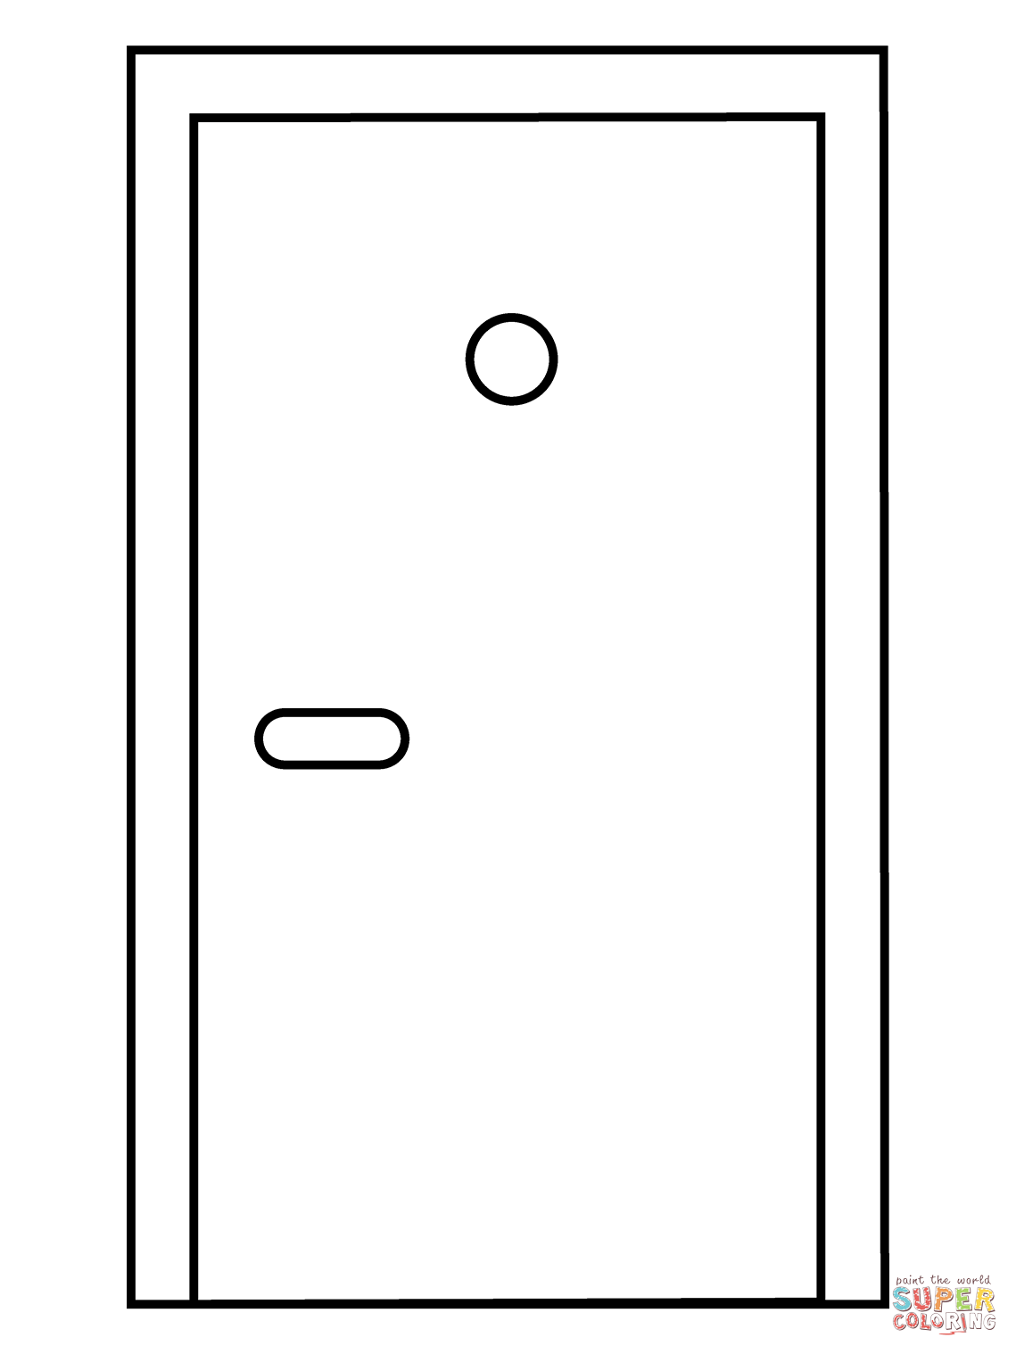



Afbeelding met schets, lijntekening, tekening, Lijnillustraties

Door AI gegenereerde inhoud is mogelijk onjuist.Afbeelding met schets, Lijnillustraties, wit, cirkel

Door AI gegenereerde inhoud is mogelijk onjuist.Afbeelding met schets, lijntekening, Lijnillustraties, clipart

Door AI gegenereerde inhoud is mogelijk onjuist.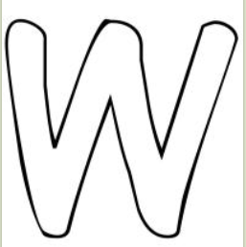



Afbeelding met schets, Lijnillustraties, tekening, lijntekening

Door AI gegenereerde inhoud is mogelijk onjuist.Afbeelding met schets, Lijnillustraties, lijntekening, ontwerp

Door AI gegenereerde inhoud is mogelijk onjuist.